中国银行市场营销微观环境分析

目录

- 内部组织的效率

- 各部门协调状况

- 供应者与营销中介

- 顾客

- 竞争对手

- 替代品状况

- 公众

- 中国银行内部组织的效率
（一）、组织结构
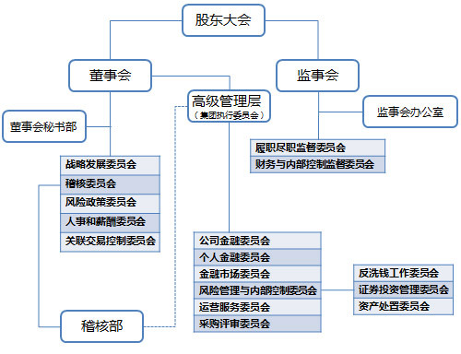
（二）、规章制度
法人治理结构是现代公司制的核心。中国银行始终将良好公司治理作为提升股东价值和投资者信心的重要手段，在创造良好经营业绩的同时，持续完善权责明确、有效制衡、协调运转的公司治理机制。
中国银行严格遵守《公司法》、《商业银行法》等法律及监管部门的相关法规，以自身的公司治理实践经验为基础，不断制定和更新公司治理规范性文件，完善由股东大会、董事会、监事会和高级管理层构建的现代股份制公司治理架构，持续提升公司治理水平。
中国银行建立了内部控制三道防线：全行各级机构、各业务管理部门和每个员工在承担业务发展任务的同时也承担内部控制的责任，是内部控制的第一道防线，通过自我评估、自我检查、自我整改、自我培训，实现自我控制。法律合规部门与业务条线部门负责统筹内部控制制度建设，指导、检查、监督和评估第一道防线的工作，是内部控制第二道防线。稽核部门负责通过系统化和规范化的方式，检查评价全行经营活动、风险管理、内部控制和公司治理的适当性和有效性，是内部控制的第三道防线。

（三）、信息资源
中国银行将CRM（客户关系管理）系统同BI进行整合，使大量数据能够智能分析出成千上万条线索，并且将这些线索提交给各个支行部门，让不同定位的支行满足不同客户的需求，从而提高了客户沟通的有效性，同BI整合后的CRM系统提供了最大化客户终生价值的能力以及协调所有客户访问渠道的能力。使得其取得了大量潜在客户和老客户的存款及投资，其营业利润也有了大幅提升。
中国银行每天会将所收集的客户数据放到数据仓库中，并通过BI模块对客户交易状态进行管理，对一些非正常的交易金额通过调差分析后进行专门的处理。一旦有客户状态异常的情况发生，数据仓库会自动做出相关统计，并将统计的结果提交给营销部门的人员，有营销人员及时与客户进行接触，找出客户状态异常的原因。
近期，华为推出HuaweiPay 移动支付功能，与中国银行签订合作协议。NFC近场通信技术是由非接触式射频识别（RFID）及互联互通技术整合演变而来，在单一芯片上结合感应式读卡器、感应式卡片和点对点的功能，能在短距离内与兼容设备进行识别和数据交换。只要将手机开启NFC支付功能并绑定银行卡，在消费时将手机靠近POS机，然后验证指纹，就可以完成支付。
（四）、企业文化
中国银行的发展战略，按照比较优势，合理配置资源，不断推出差别性的产品与服务；调整与改进内部运行机制，进一步完善风险管理体系，使信贷决策更加科学与透明；按照审慎的会计原则处理业务，增加透明度；建立严格的目标责任制以及服务于这一制度的激励约束机制；加强教育和培训，培育中行文化。
战略定位

在民族复兴中担当重任
在全球化进程中有事领先
在科技变革中引领生活方式
在市场竞争中赢得客户追随
在持续发展中让股东、员工和社会满意

发展战略
担当社会责任，做最好的银行

核心价值观
追求卓越
诚信 绩效 责任 创新 和谐

目标：
追求卓越，持续增长，建设国际一流的大型跨国银行。
- 中国银行各部门协调状况
中行坚持和完善以职代会为基本形式的民主 管理制度，努力探索和实践多元民主参与方式，开展合理化建议征集 活动，倾听员工心声，职代会提案落实率 100%。
案例1：注重海外员工培训
2015 年，中行首次在伦敦举办海外当地优秀金融人才培训班；同时在上海 举办两期国情培训班，帮助海外机构当地员工进一步了解境内经济发展情况，深 入理解中行企业文化和集团发展战略，提高其认同度、忠诚度和归属感。

案例2：分类培养
中行宁波分行建立分类培养机制，提高员工培训率和培养的针对性。
经营管理人员 | 举办基层管理人员党校培训及中高管人员培训班，设置经 济金融热点问题相关课程。
业务条线人员 | 积极开展各类行内任职资格及外部专业资质认证培训，提 升专业知识及技能的储备
新入行大学生 | 分岗位开展入职培训，委托专业机构对营销服务类大学生 进行高潜质人才选拔项目，了解职业性格、评估能力潜质， 为后续培养提供依据；举办优秀员工成长经历分享活动
投诉管理负责人 | 举办全辖投诉处理提升培训班，共有来自各网点投诉处理 负责人 163 人参加

案例3：鼓励干部到基层“干事创业”
2015年，中行继续加强人事费用、人员、职位、培训等资源向基层的倾斜，制订相关政策措施，引导、鼓励总行优秀员工到基层和艰苦地区锻炼成长。2015年累计选派81名员工赴西藏、甘肃、贵州、北京、上海、广州、天津、重庆等20家分行交流工作，作为2014年的2.5倍。

由此可以看出中行一直积极提高内部环境协调，促进干部和员工交流，协调工作的能力较强，有利于营销活动的开展。

- 供应者与营销中介
（一）、供应者
银行的供应者主要是材料供应者（如：单据、打印纸张等）、银行卡机具供应者（如POS、ATM、验钞机等）、技术供应者等。
供应者对银行的影响主要表现在价格变动的影响和货源的充足和质量上的影响。因此需要和主要供应者保持长期而稳定的合作关系，另一方面也需要建立广泛的购货渠道，避免因过分依赖而造成被动局面。
（二）、营销中介
中国银行所经营的业务有公司金融业务、个人金融业务、存贷款业务、资金业务、金融市场业务、金融机构业务等，各个业务的推广和销售都需要各种中介人员或机构的协助。中国银行对产品业务经理的要求相对较高，但相对的薪资报酬也较高，与其下属机构中银国际、中银保险、中银投资等公司都实行相对人性化的制度，与证券经纪人、外汇经纪商、保险代理人等建立着良好的合作关系。以下为中国银行投资分析师资料：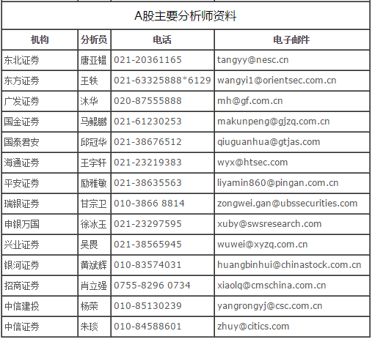
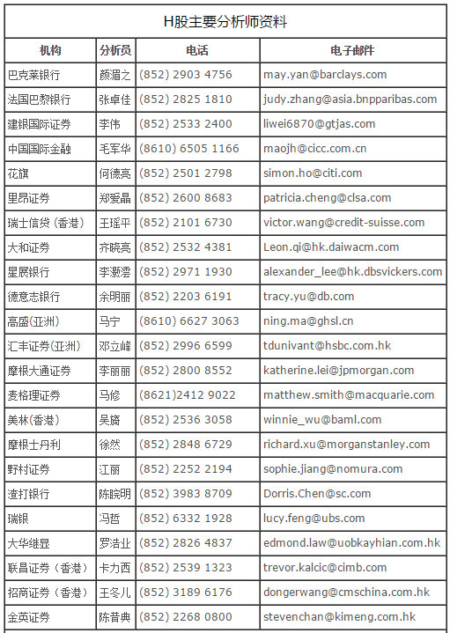

中国银行高度重视与投资者的沟通，持续拓展信息沟通渠道，扎实稳步推进信息披露工作。近年来与来自国内外的机构投资者及分析师召开各种形式的会见、会谈约200场。积极通过投资者热线、电邮、‚上证 e 互动‛网络平台等多种沟通渠道，及时、全面回复投资者疑问，共接听投资者关系热线约850次，处理投资者关系邮箱‚上证e互动‛网络平台等渠道投资者问询136条。

- 顾客
为了满足客户的各种需求推出了各种不同的业务。
生理的需求：“个人网络循环贷款”可以满足教育、旅游、装修、购物、婚庆等全方位的消费资金需求。
安全的需求：“保管箱租赁服务”以出租保管箱的形式代租用人保管贵重物品的一项服务业务，具有安全私密、设施先进、租用灵活的业务优势。
其他需求：“中国银行·工薪贷”产品是为具有稳定、持续工资收入的企事业员工（包括但不限于公务员、国企员工、待遇与公务员基本一致的全额事业编制人员（如教师、医生）、武警与部队官兵等）提供的个人信用循环贷款，无需抵押、循环使用！“中国银行·益农贷”是专门面向从事种植业、养殖业、林业、农产品收购、加工行业等农村产业链的个体经营户发放的，用于解决经营过程中资金需求的个人投资经营贷款。“个人投资经营贷款”是指中国银行发放的用于解决借款客户投资经营过程中所需资金周转的贷款。
中国银行“中银易商”聚焦市场变化和客户需求，在不断完善的中银e社区产品功能，打造全方位优质服务。
中银e社区 | 线上线下互通（O2O）、综合住户、社区商户、银行等服务主体的智能化社区服务体系。
中银e校园 | 银校合作，为师生提供掌上金融和校园信息查询服务。
养老宝 | 与基金公司合作推出余额理财服务，提供货币市场基金买入以及 T+0 快速卖出服务，可实时到账，提高客户资金使用效率。
出国金融 | 为出国留学、国际商旅、投资移民、外派工作、来华人士提供全方位金融服务。
车商在线通 | 为汽车行业客户提供在线融资申请、放款、B2B 支付等服务；客户随时随地查询合格证、授信额度使用、车辆库存等信息。
网络通宝 | 在中小企业信贷工厂新模式基础上，向客户提供在线融资服务。

五、竞争对手
中国银行的主要竞争对手是同为国有制商业银行的中国工商银行、中国建设银行和中国农业银行。以下为2015年末四家银行财务报表数据摘要对比：
银行名称 | 营业利润  （亿元） | 净利润  （亿元） | 基本每股收益（元）
中国工商银行 | 3595 | 2777 | 0.77
中国建设银行 | 2960 | 2288 | 0.91
中国农业银行 | 2308 | 1805 | 0.55
中国银行 | 2303 | 1794 | 0.56

随着移动互联网的快速发展和智能手机的广泛普及，市场对手机银行的接受程度越来越高。2014年年报数据显示，10家上市银行手机银行用户量突破5.4亿户，同比增长33.62%。其中四大行的手机银行用户规模占87.5%，远高于股份制商业银行。但从用户增长率来看，基数较大的四大行手机银行用户增长乏力，而股份制银行手机银行用户增速迅猛，民生、浦发、平安等股份制银行的手机银行用户量均实现翻番。
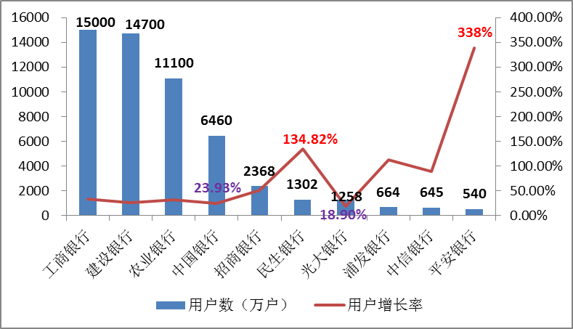
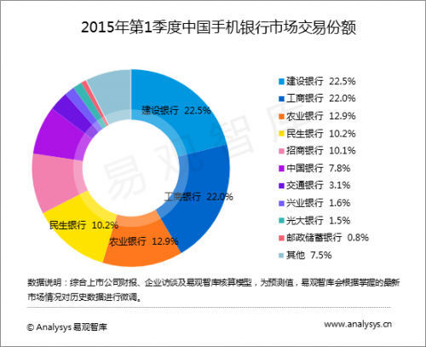

在手机银行功能创新优化上，民生银行表现较为独特，是银行业首家推出手机银行微账单服务的商业银行，该服务主要是基于收集的后台数据，将客户活跃程度、金融资产、理财、人脉等进行模型分析，并以雷达图表展现，提示客户财富管理的短板，对于手机银行功能完善、客户体验和精准营销等具有积极作用，近期，民生手机银行客户数更是突破1500万，其在功能创新和客户体验方面所做的努力已显现出成效。
商业银行手机银行功能和服务越来越完善、易用，创新方向也在逐渐随着用户的需求变化而变化，而且用户体验、营销方式等方面积极汲取互联网公司的经验。这些改变不仅是受互联网企业的影响，更多的是商业银行自身变革的需要以及对客户诉求的响应。
六、替代品状态
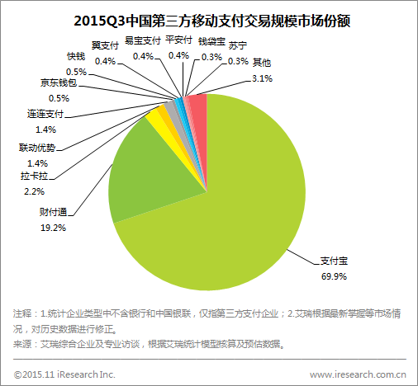余额宝的出现给商业银行的影响：
（一）与商业银行活期存款相比，余额宝的收益远超银行活期存款利息，以2013年6月28日为例，余额宝的7日年化收益率为6.084%，而银行活期存款利率仅0.35%，不可避免地会对银行存款产生一定分流作用。
（二）与商业银行理财产品相比，余额宝不仅能够因持有货币基金得到较高收益，还能随时赎回基金用于消费支付和转出，其流动性与活期存款相当，而且余额宝对用户的最低购买金额没有限制，一元钱就能购买，让广大支付宝用户通过“存零花钱”方式就能获得增值机会，从而可能对银行理财产品销售构成一定冲击。
（三）随着未来支付宝公司引入更多的资产管理公司，推出更多的金融产品，加上其他第三方支付公司纷纷效仿的聚集效应，很可能对商业银行的基金代销业务造成一定影响。
据央行微博发出的统计显示，2014年1月份的人民币存款罕见地减少9402亿元，而去年同期该数据为净增长7499亿元。
余额宝对商业银行的启示：
(一)尽快推出类似产品。由于商业银行客户、资金、渠道等优势得天独厚，特别是具备支付宝不具有的经营存款的先天优势，加上余额宝的问世彰显基金T+O赎回的技术已经成熟，商业银行完全具备推出类似产品的条件。为了减小余额宝对商业银行相关业务的冲击，商业银行应争取尽快推出类似产品，如网银实现活期存款账户余额自动申购T+0赎回货币基金、拓展T+0货币基金支付功能等。
(二)强化“以客户为中心”的创新意识。此次余额宝的推出，对商业银行的最大启示应当是，商业银行在业务发展中必须“以客户为中心”，加强市场调研，准确把握客户的金融服务需求，切实换位思考，从客户的角度创新产品、优化流程、提升服务，不断提高客户满意度。
(三)加大信息技术与银行经营管理的深度融合。信息化技术在此次余额宝的推出中占有举足轻重的地位，主要体现在以下两点：一是使业务流程更便捷。比如为了使支付宝用户只需点击“转入”按钮，确认信息，即可完成基金开户，实现便捷的“一键开户”流程，天弘基金公司专门与金证科技公司合作开发了嵌入支付宝的基金直销系统，并与支付宝后台进行了大量的复杂技术安排。二是使基金T+0赎回变为现实。正是基金公司借助大数据，实现了对资金流动性的准确预估，降低了流动性风险，才使基金赎回从传统的T+2、T+3变为T+0，进而使余额宝实时消费支付成为可能。

2014年1月以来，已有5家银行上线类“余额宝”产品，包括平安银行、工商银行、交通银行、中国银行、民生银行。虽然其内核仍是货币基金，但与银行传统意义上代销的货基有所不同，这些产品更靠近余额宝的模式——1分钱起购，0手续费，每日获得收益，并且满足T+0赎回使用。其中最早出现的是平安银行的“平安盈”，其挂钩的产品为南方现金增利回拨基金和平安大华日增利货币基金，最新的7日年化收益为5.88%。上周，中国银行的活期宝悄然上线，支持中国银行卡T+0赎回，单笔及单日上限30万元，其最新7日年化收益为6.30%。2月22日，民生直销银行体验版出现在民生银行官网页面，在其下包括“如意宝”，可投资的货基包括汇添富和民生加银基金，官网显示的7日年化收益均为6.6%。另外，工商银行在浙江地区小范围推出“天天益”理财，主要挂钩产品为工银货币基金，最新7日年化收益5.9%，同样是T+0产品，目前尚未推广至其他省市。还有交通银行与易方达基金联合推出“实时提现”，可满足客户7×24小时申购和赎回需求，资金T+0实时到账。
各种“宝”之间展开激烈竞争，获益的最终是投资者，但银行面临的不仅仅是来自互联网金融对增量资金的竞争，银行同业间的竞争同样激烈，所以必须不停的创新，新的营销方式无疑成了竞争的主要手段。
七、公众
中国银行多年来的信誉和业绩，得到了来自业界、客户和权威媒体的广泛认可。曾先后9次被《欧洲货币》评选为“中国最佳银行”和“中国最佳国内银行”；连续16年进入《财富》杂志评选的世界500强企业；同时，被《财资》评为“中国最佳国内银行”；被美国《环球金融》杂志评为“中国最佳贸易融资银行”及“中国最佳外汇银行”；被《远东经济评论》评为“中国地区产品服务十强企业”；中银香港重组上市后，先后荣获《投资者关系》“最佳IPO投资者关系奖”和《亚洲金融》“最佳交易、最佳私有化奖”等多个重要奖项。
但是曾经发生的负面新闻却使公众形象受到严重影响：2014年7月9日，央视曝光中国银行公然造假洗黑钱，称中国银行为了拉客户，和移民中介相互勾结、帮客户造假洗钱。不管客户钱来源，都可帮其流出境外，中行某支行工作人员称，其实就是帮您洗一下钱。 央视认为，中国银行帮银行换外汇将收取一笔可观的费用，手续费大概在千分之三到千分之四，相当于汇率贵点。中行突破管制帮助问题资金外逃并打到国外账户，涉嫌违法。该事件导致银行股全线走低，中行h股午后跳水，跌逾2%，现报3.5港元，跌2.51%。农行跌2.5%，工行、建行均跌逾1%。
315遭曝光 2015年3月15日，央视315晚会曝光，中国银行网点工作人员办理业务时对客户身份审核不严，用买来的身份证在也能开卡的问题。
近几年来，中行积极传播社会正能量，努力为公众创造更多的社会福祉，各领域公益活动全面开展。通过捐款、紧急援助等方式，先后支持了西藏地震灾区、缅甸水灾灾区的救灾及重建工作。
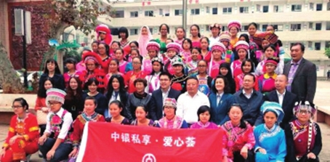

参考资料来源：
http://www.iresearch.cn/
http://www.cngold.org/
http://finance.sina.com.cn/
http://www.boc.cn/
http://money.163.com/

